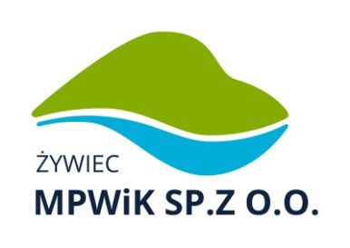
Karta zgłoszenia do konkursu fotograficznego
„Czym jest dla mnie woda”

- Nazwisko uczestnika ……………………………………………………..
- Imię uczestnika……….. …………………………………………………
- Wiek/klasa ………………………………………………………………..
- Kontakt: …………………………………………………………………..

KLAUZULA NFORMACYJNA
Informujemy Państwa iż:
• Administratorem Państwa danych jest Miejskie Przedsiębiorstwo Wodociągów i Kanalizacji Sp. z o.o. z siedzibą w Żywcu przy ul. Brackiej 66, kod pocztowy 34-300.
• Inspektorem Ochrony Danych jest Pan Józef Lewicki tel. 338606300,
email: j.lewicki@mpwik-zywiec.pl.
• Celem zbierania danych jest organizacja i przeprowadzenie konkursu.
• Przysługuje Pani/Panu prawo dostępu do treści danych oraz ich sprostowania.
• Podanie danych jest dobrowolne, jednak konieczne do realizacji celów, do jakich zostały zebrane.
• Dane udostępniane przez Panią/Pana nie będą podlegały udostępnieniu podmiotom trzecim. Odbiorcami danych będą tylko instytucje upoważnione z mocy prawa.
• Dane udostępnione przez Panią/Pana nie będą podlegały profilowaniu.
• Dane osobowe będą przechowywane przez okres niezbędny do realizacji wyżej określonych celów.
• Przysługuje Państwu prawo do złożenia skargi do organu nadzorczego, tj. Prezesa Urzędu Ochrony Danych Osobowych.

Zgoda rodzica (opiekuna prawnego) osoby niepełnoletniej na udział w konkursie fotograficznym:
Wyrażam zgodę na uczestnictwo mojej/ego córki/syna w konkursie fotograficznym „Czym jest dla mnie woda”. Zapoznałam/em się z regulaminem konkursu fotograficznego i akceptuję go.
Wyrażam zgodę na zbieranie, przetwarzanie i wykorzystywanie danych osobowych mojego dziecka oraz moich, jako rodzica (opiekuna prawnego), w zakresie organizacji i przeprowadzenia konkursu fotograficznego.
Wyrażam zgodę na wykorzystanie pracy mojego dziecka na potrzeby MPWiK w Żywcu.

……………………………………………..
Data, czytelny podpis rodzica/opiekuna prawnego

